NAVODILO ZA DELO
Petek, 22. 5. 2020
NIT: Danes boste nadaljevali z učno temo VETER. Malo pomisli, kaj si o njem izvedel včeraj.
V zvezek napiši samo datum, ker boš z zapisom nadaljeval. Kaj boš prepisal, ti bom spodaj označila.
Preberi zapis o vetru v učbeniku na strani 50 in 51. Nova spoznanja dopolni še z ogledom vsebin na povezavah.
https://eucbeniki.sio.si/nit5/1336/index2.html
https://eucbeniki.sio.si/nit5/1336/index3.html

VETROKAZ POKAŽE SMER VETRA VETROMER PA HITROST VETRA
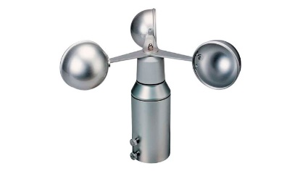
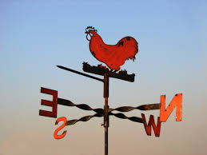

Smer vetra pokaže vetrokaz, hitrost vetra pa pokaže vetromer (merilnik vetra).
Na kaj te spomnijo besede? brezvetrje, sapica, vetrič, veter, burja, vihar, orkan

Hitrost vetra je izražena v kilometrih na uro (km/h) ali v metrih na sekundo (m/s). Pri nas z največjo hitrostjo piha burja v Vipavski dolini.
Hitrost vetra pa lahko določimo tudi po učinkih, ki jih ima veter na kopnem ali na morju. Te učinke opisuje Beaufortova lestvica ( po Francisu Beaufortu).

Veter ima na življenje ljudi pozitivne in negativne vplive.

(Stran v zvezku daj na polovico. Na eno stran napiši dobre strani vetra, na drugo pa slabe strani.) DOPOLNI.
DOBRE STRANI VETRA | SLABE STRANI VETRA
- veter ima pomembno vlogo pri razširjanju in razmnoževanju nekaterih živih bitij (prenaša cvetni prah, semena, mikroorganizme, nekatere žuželke, pajke)  - | - odkriva strehe  - podira drevesa  -

GOS: Na vrsti je 4. in hkrati zadnja naloga, ki si jih opravljal v okviru gospodinjskih del.
4. naloga – ŠIVANJE GUMBA
Včasih se zgodi, da nam z oblačil odleti kakšen gumb. Dobro je, če ga znamo prišiti nazaj. Že veš kaj bo tvoja naloga ta teden?
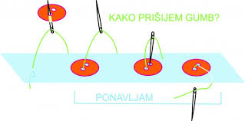
Seveda, šivanje gumba. Tukaj so navodila.
Potrebuješ:
- košček blaga,
- sukanec,
- šivanko,
- gumb.

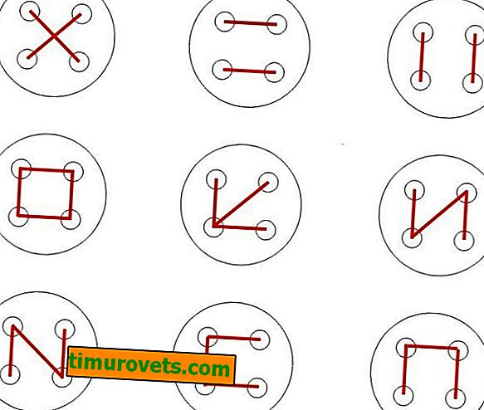
Kaj pa, če ima gumb 4 luknje?
Lahko narediš rožico iz prišitih gumbov in mi pošlješ sličico.

DRU: Danes te bo učna ura popeljala v srednji vek. Oglej si PPT predstavitev.
Učni list lahko natisneš in prilepiš v zvezek. Če nimaš te možnosti, prepiši zapis v zvezek. Ne pozabi na datum.

